При проведении процедур, применимых в деле о банкротстве, арбитражный управляющий обязан действовать добросовестно и разумно в интересах должника, кредиторов и общества (ст. 20.3 Закона о банкротстве).    Ответственность арбитражного управляющего предусмотрена КоАП РФ и УК РФ.  Получить выплаты по заработной плате в случае банкротства работодателя реально. Необходимо чтобы у работника на руках был минимальный перечень необходимых документов, которыми можно было подтвердить трудовые отношения и размер задолженности.  Банкротство – признанная Арбитражным судом неспособность должника (работодателя) в полном объеме удовлетворить требования кредиторов по денежным обязательствам и обязательным платежам, о выплате выходных пособий и (или) об оплате труда лиц, работающих или работавших по трудовому договору.  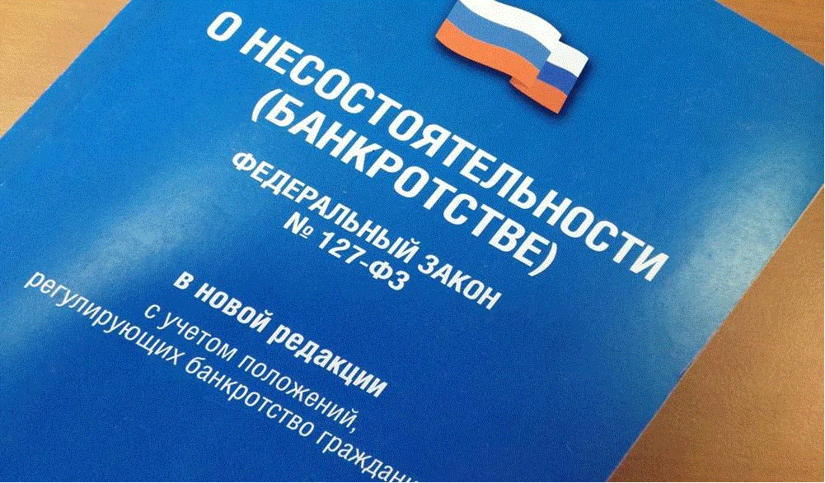  Факт признания должника (работодателя) банкротом подлежит обязательному опубликованию на сайте:  - old.bankrot.fedresurs.ru (раздел «реестры»-«должники»);  - kad.arbitr.ru (поиск по ИНН или номер дела).  Все зарплатные долги делятся на два вида:  - текущий (задолженность, начисленная после подачи заявления о признании должника (работодателя) банкротом);  - реестровый (задолженность образовавшиеся ранее вышеуказанной даты). | В случае нарушения трудовых прав гражданин вправе  обратиться в Государственную инспекцию труда Оренбургской области или Прокуратуру Сакмарского района Оренбургской области  Государственная инспекция труда  Оренбургской области  г. Оренбург, ул. Телеграфная, д. 6  Электронная почта:  git-056@rostrud.ru  Телефон:  (3532) 77-16-42  Прокуратура Сакмарского района Оренбургской области, с. Сакмара,  ул. Советская, д. 15  Телефоны:  (35331)21-8-92  (35331)21-0-16  Электронная почта:  Sakmara56@mailop.ru  Текущие долги в процедуре банкротства погашаются ранее реестровых, но, как и реестровые только в строгом порядке, предусмотренном Законом о банкротстве (ст. 134 Закона о банкротстве).  Задолженность по заработной плате (текущая и реестровая) отнесена ко второй очереди погашения требований кредиторов.  Для учета требований работников по заработной плате и дальнейшего погашения такой задолженности, работнику необходимо обратится в адрес арбитражного управляющего должника (работодателя), назначенного арбитражным судом.  Требование необходимо направить почтой заказным письмом, с приложением подтверждающих документов (трудовой договор, расчет задолженности, исполнительный лист, судебный приказ или иное).  Срок для предъявления реестровых требований, составляет два месяца со дня официального опубликования сведений о признании должника (работодателя) банкротом. |   Прокуратура Оренбургской области  Прокуратура Сакмарского района  ПАМЯТКА  РАБОТНИКАМ, СТОЛКНУВШИМСЯ С БАНКРОТСТВОМ РАБОТОДАТЕЛЯ  с. Сакмара, 2022 год  Самостоятельного основания для увольнения, как банкротство работодателя, ТК РФ не содержит. В связи с этим работников при банкротстве компании увольняют, как при ликвидации организации (п. 1 ч. 1 ст. 81 ТК РФ). При таких обстоятельствах они должны получить от работодателя (ст. 178 ТК РФ):  - выходное пособие в размере среднего месячного заработка;  - средний заработок на период трудоустройства, но не более чем за 2 месяца, считая с даты увольнения (с зачетом выходного пособия).  Кроме того, в ходе процедуры банкротства предприятия сотрудников могут уволить и по сокращению (п. 2 ч. 1 ст. 81 ТК РФ). В этом случае работникам положены те же самые выплаты, что и при ликвидации.  Задолженность по заработной плате подлежит погашению за счет конкурсной массы должника (работодателя).

